Автономная некоммерческая профессиональная образовательная организация
«УРАЛЬСКИЙ ПРОМЫШЛЕННО – ЭКОНОМИЧЕСКИЙ ТЕХНИКУМ»

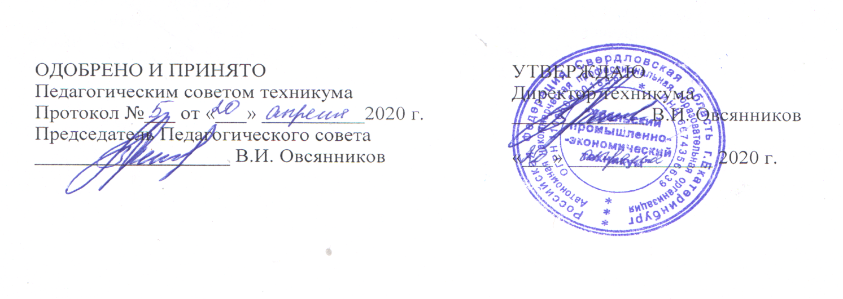

ПОЛОЖЕНИЕ

об итоговой и промежуточной аттестации слушателей по программам дополнительного профессионального образования и профессионального обучения

Екатеринбург
2020 г.
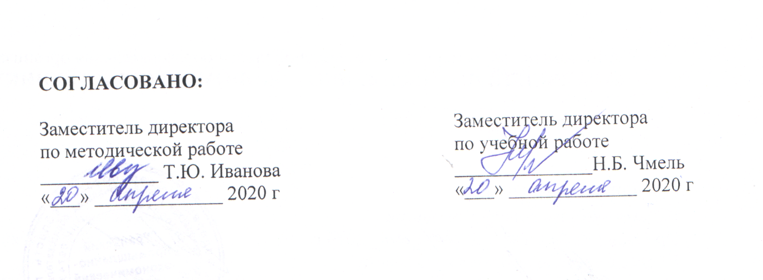

1. Общие положения
1.1. Настоящее Положение «Об итоговой аттестации слушателей программ дополнительного профессионального образования и профессионального обучения в АН ПОО «Уральский промышленно-экономический техникум» (далее – Положение, Техникум) разработано в соответствии:
- с Федеральным законом РФ «Об образовании в Российской Федерации» №273-ФЗ от 29 декабря 2012 г.,
- Приказом Министерства образования и науки Российской Федерации от 1 июля 2013 года № 499 «Об утверждении порядка организации и осуществления образовательной деятельности по дополнительным профессиональным программам»,
- письмом Минобрнауки России от 30 марта 2015 №АК-821/06 «О направлении методических рекомендаций по итоговой аттестации слушателей».
1.2. Положение устанавливает порядок организации и проведения контроля качества освоения дополнительных профессиональных программ (далее - ДПП) и программам профессионального обучения, реализуемых в Техникуме.
1.3 Термины и определения:
Промежуточная аттестация - это процедура оценки степени и уровня освоения обучающимися отдельной части или всего объема учебного курса, модуля, образовательной программы.
Промежуточная аттестация обеспечивает оперативное управление учебной деятельностью обучающегося и проводится с целью определения соответствия персональных достижений обучающихся поэтапным требованиям образовательной программы.
Итоговая аттестация представляет собой форму оценки степени и уровня освоения обучающимися образовательной программы.
Академическая задолженность - это неудовлетворительные результаты промежуточной аттестации по одному или нескольким учебным предметам, курсам, дисциплинам, разделам и модулям образовательной программы или не прохождение промежуточной аттестации при отсутствии уважительных причин.
2.Порядок проведения промежуточной аттестации
  - Промежуточная аттестация является основной формой контроля учебной работы, оценивает результаты учебной деятельности обучающихся в период обучения и проводится с целью определения уровня теоретической и практической подготовки по предметам.
  - Промежуточная аттестация согласно п. 10 Порядка организации и осуществления образовательной деятельности по основным программам профессионального обучения, утвержденного приказом Министерства образования и науки Российской Федерации № 292 от 18.04.2013 г., является обязательной для обучающихся по программам профессионального обучения.
  - Основными формами промежуточной аттестации являются контрольная работа, зачёт, экзамен, контрольное занятие. Формы и порядок проведения промежуточной аттестации обучающихся определяются преподавателями Техникума на основании образовательных программ самостоятельно, периодичность промежуточной аттестации определяется рабочими учебными планами.
  - Уровень подготовки обучающихся оценивается по двухбалльной системе: зачтено, не зачтено. Отдельными образовательными программами профессионального обучения может быть предусмотрена оценка уровня подготовки обучающихся по четырехбальной системе: 5 - «отлично»; 4 - «хорошо»; З - «удовлетворительно»; 2 - «неудовлетворительно».
  - Неудовлетворительные результаты промежуточной аттестации по дисциплинам (модулям) образовательной программы или не прохождение промежуточной аттестации при отсутствии уважительных причин признаются академической задолженностью.
  - Обучающиеся, не прошедшие промежуточную аттестацию, обязаны до начала итоговой аттестации по соответствующей образовательной программе ликвидировать академическую задолженность в сроки, определяемые директором техникума. Пересдача неудовлетворительной оценки допускается не более двух раз. При этом для повторной пересдачи создается комиссия. Оценка знаний обучающегося комиссией является окончательной и пересдаче не подлежит.
  - Обучающиеся, успешно выполнившие все требования образовательной программы, и прошедшие промежуточную аттестацию допускаются к итоговой аттестации.
3. Порядок проведения итоговой аттестации
  - Итоговая аттестация является обязательной для слушателей, завершающих обучение по дополнительным профессиональным программам (далее - ДПП) профессиональной переподготовки и повышения квалификации.
  - Итоговая аттестация проводится на основе принципов объективности и независимости оценки качества подготовки слушателей.
  - Оценка качества освоения ДПП проводится в отношении соответствия результатов освоения программы заявленным целям и планируемым результатам обучения.
  - К итоговой аттестации допускается слушатель, не имеющий задолженности и в полном объеме выполнивший учебный план (индивидуальный учебный план) по ДПП.
  - В случае, если слушатель не может пройти итоговую аттестацию по уважительным причинам (болезнь, производственная необходимость и др.), которые подтверждены соответствующими документами, то на основании приказа ему могут быть перенесены сроки прохождения итоговой аттестации на основе личного заявления. Если слушатель был направлен на обучение предприятием (организацией), данный вопрос согласовывается с данным предприятием (организацией).
  - Формы и виды итоговой аттестации устанавливаются Техникумом самостоятельно и закрепляются в ДПП.
  - Слушатели, успешно прошедшие итоговую аттестацию, получают соответствующие документы о квалификации, форму которых Техникум устанавливает самостоятельно: удостоверение о повышении квалификации, диплом о профессиональной переподготовке (ПРИЛОЖЕНИЯ 7)
  - - Слушатели, не прошедшие итоговую аттестацию или получившие на итоговой аттестации неудовлетворительные результаты, вправе пройти повторно итоговую аттестацию в сроки, определяемые Техникумом.
  - Слушателям, не прошедшим итоговую аттестацию или получившим на итоговой аттестации неудовлетворительные результаты, выдается справка об обучении по образцу, самостоятельно установленному Техникумом (ПРИЛОЖЕНИЕ 1)
  - По результатам итоговой аттестации по программам повышения квалификации и профессиональной переподготовки слушатель имеет право подать письменное заявление об апелляции по вопросам, связанным с процедурой проведения итоговых аттестационных испытаний или результатами аттестации в день проведения итогового аттестационного испытания. Для рассмотрения апелляции создаётся апелляционная комиссия, которая рассматривает апелляцию не позднее десяти рабочих дней с момента ее поступления. Процедура рассмотрения проводится в соответствии с Законодательством РФ.

4. Порядок проведения итоговой аттестации при реализации ДПП и программ профессионального обучения

4.1. Порядок проведения, условия итоговой аттестации доводятся до сведения слушателей при приеме на обучение по ДПП и программам профессионального обучения. Форма и условия проведения аттестационных испытаний при освоении программ профессиональной переподготовки, входящих в итоговую аттестацию, доводятся до сведения слушателей за 2-4 месяца до начала итоговой аттестации. Дата и время проведения итогового экзамена доводится до сведения всех членов аттестационной комиссии и выпускников не позднее, чем за 30 дней до первого итогового аттестационного испытания.
4.2. Итоговая аттестация может проводиться в учебных аудиториях Техникума или на территории заказчика (в случае организации обучения на территории заказчика), также с использованием дистанционных образовательных технологий.
4.3. Итоговая аттестация при реализации ДПП профессиональной переподготовки:
4.3.1. Итоговая аттестация слушателей по программам профессиональной переподготовки может проводиться в форме из итогового экзамена и/или защиты итоговой аттестационной работы.
4.3.2. Тематика итоговых аттестационных работ определяется преподавателем в соответствии с профессиональными стандартами. Слушателю предоставляется право выбора темы итоговой аттестационной работы или слушатель может предложить свою тему с обоснованием целесообразности ее разработки. Тематика итоговой работы может быть сформирована руководителями предприятий и организаций, направляющих слушателей на обучение, а также лицом, непосредственно работающим со слушателем (руководителем организации, отдела, цеха, мастером и т.п.).
4.3.3. Защита итоговой аттестационной работы проводится на заседании аттестационной комиссии.
4.3.4. Заседание итоговой аттестационной комиссии по приему итоговой аттестационной работы или итогового экзамена оформляется протоколом (Приложение 2)
Протокол подписывается председателем аттестационной комиссии (в случае отсутствия председателя - его заместителем), секретарем итоговой аттестационной комиссии.
4.3.5. Результаты защиты итоговых аттестационных работ и итоговых экзаменов, проводимых в устной или письменной форме, объявляются после оформления и подписания протоколов заседаний аттестационных комиссий.
4.4. Итоговая аттестация при реализации ДПП повышение квалификации:

4.4.1. Итоговая аттестация слушателей по программам повышения квалификации может проводиться в форме итогового экзамена, защиты итоговой аттестационной работы, тестирования, собеседования опроса, круглого стола, деловой игры или других видах, предусмотренных ДПП.
4.4.2. Требования к итоговым аттестационным работам разрабатываются преподавателями отдела ДПО. Содержание вопросов актуализируется с учётом изменений в законодательстве, профессиональных стандартов и иных нормативных документах.
4.4.3. Результатам приёма итогового экзамена или зачета оформляется ведомостью (Приложение 4). Ведомость подписывается председателем аттестационной комиссии (в случае отсутствия председателя - его заместителем), секретарем итоговой аттестационной комиссии и хранятся в отделе ДПО.
4.5. Итоговая аттестация при реализации программ профессионального обучения:
4.5.1. Профессиональное обучение завершается итоговой аттестацией в виде квалификационного экзамена.
4.5.2. Квалификационный экзамен проводится для определения соответствия полученных знаний, умений и навыков программе профессионального обучения и установления на этой основе лицам, прошедшим профессиональное обучение, квалификационных разрядов, классов, категорий по соответствующим профессиям рабочих, должностям служащих.
4.5.3 Квалификационный экзамен независимо от вида профессионального обучения включает в себя практическую квалификационную работу и проверку теоретических знаний в пределах квалификационных требований, указанных в квалификационных справочниках, и (или) профессиональных стандартах по соответствующим профессиям рабочих, должностям служащих.
4.5.4. На итоговую аттестацию по программам профессионального обучения слушатель представляет заключение о выполнении им практической квалификационной работы (Приложение 5).
4.5.5. Решение по результатам проведения итоговой аттестации слушателей по программам профессионального обучения оформляется протоколом (Приложение №2 ).
4.6 Итоговая аттестация при реализации программ дистанционно:
4.6.1 Обучение завершается итоговой аттестацией в виде модульного тестирования.
4.6.2 Прохождение промежуточной и итоговой аттестации фиксируется в электронном журнале обучения слушателя, который хранится в личном деле группы. (Приложение №6)-

- Критерии оценивания обучающихся
  - Уровень соответствия полученных обучающимися знаний, умений и навыков по дополнительным профессиональным программам оценивается по двухбальной системе: зачтено, не зачтено. Отдельными образовательными программами дополнительного профессионального образования может быть предусмотрена оценка уровня подготовки обучающихся по четырехбальной системе: 5 («отлично»; 4 «хорошо»; 3 .«удовлетворительно», 2 - «неудовлетворительно».
  - Уровень усвоения профессиональных компетенций и знаний обучающихся по программам профессионального обучения оценивается по четырехбальной системе: 5 «отлично»»; 4 - «хорошо»; 3 - «удовлетворительно»; 2 - «неудовлетворительно».
Оценка «отлично» означает, что обучающийся показал глубокие и всесторонние знания
по освоенному материалу в соответствии с учебной программой, владеет требованиями
нормативных документов, логически стройно и последовательно излагает изученный материал.
Оценка «хорошо» означает, что обучающийся показал твердые и достаточно полные знания по освоенному материалу в соответствии с учебной программой, знает требования нормативных документов, последовательно излагает изученный материал, допуская при этом неточности, отличается развитой речью.
Оценка «удовлетворительно» означает, что обучающийся показал посредственные знания по освоенному материалу в соответствии с учебной программой, но знает основные требования нормативных документов, изученный материал излагает, допуская некоторые ошибки, речь не всегда логична и последовательна.
Оценка «неудовлетворительно» означает, что обучающийся не владеет необходимыми знаниями по освоенному материалу в соответствии с учебной программой, не знает требований нормативных документов, не в состоянии дать самостоятельный ответ на вопросы, обосновать собственную позицию.
  - Обучающимся, успешно прошедшим итоговую аттестацию по дополнительным профессиональным программам, выдается документ установленного образца (диплом о профессиональной переподготовке, удостоверение о повышении квалификации, свидетельство о присвоении квалификации).
  - В случае успешной сдачи квалификационных экзаменов по программам
профессионального обучения обучающемуся присваивается квалификационный разряд по соответствующей профессии рабочего и выдается свидетельство о присвоении профессии рабочего.
  - В случае успешной защиты квалификационной работы, по программам
профессиональной переподготовке, обучающемуся присваивается квалификация по соответствующему направлению обучения, и выдается диплом о профессиональной переподготовке.
  - При прохождении обучения по программам дополнительного профессионального образования с применением дистанционных образовательных технологий, итоговая аттестация может проходить как очно, так и дистанционно в форме тестирования.
  - Обучающиеся, не прошедшие итоговую аттестацию, отчисляются и получают справку о прохождении обучения.
  - Результаты итоговой аттестации оформляются протоколом.

Приложение 1
Автономная некоммерческая профессиональная образовательная организация
«УРАЛЬСКИЙ ПРОМЫШЛЕННО-ЭКОНОМИЧЕСКИЙ ТЕХНИКУМ»

Справка

Выдано _______________________________
Дата рождения «___» _________________20 __г.
(число, месяц, год)
Документ о предшествующем уровне образования
Диплом о среднем профессиональном образовании, СПО № выдан .0 .202 __ (название документа, серия №, год выдачи)
Приказ о зачислении в Автономную некоммерческую профессиональную образовательную организацию «Уральский промышленно- экономический техникум» 01-03/ от «___»____________20 _г.
( № и дата приказа)
По программе дополнительного профессионального образования «______________»
(название программы обучения)
Учебная группа ________________________/дпо

Продолжение см. на обороте
Документ содержит 1 (один) лист

За время обучения сдал(а) зачёты по следующим модулям теоретического обучения:
Наименование модуля | Максимальная учебная нагрузка | Итоговая оценка
Конец документа

Директор _ В.И.Овсянников

«05» сентября 2019 г.

Приложение 2
Автономная некоммерческая профессиональная образовательная организация
«Уральский промышленно-экономический техникум»

ПРОТОКОЛ № _______
заседания квалификационной комиссии

По проверке знаний в группе ДПО-6 _________________________________________________________
(вид обучения, профессия / должность, тема курсов)
Председатель директор АН ПОО «Уральский промышленно- экономический техникум» В.И. Овсянников
(должность, фамилия И.О.)

Члены комиссии_______________преподаватель АН ПОО «Уральский промышленно-экономический техникум
(должность,фамилия И.О.)
_________________. преподаватель АН ПОО «Уральский промышленно-экономический техникум»_____
Секретарь __________________________________________
(должность,фамилия И.О.)
О проведении квалификационных экзаменов служащих , обучающихся по курсовой, групповой, индивидуальной формам обучения (нужное подчеркнуть)
№ пп | Фамилия, имя, отчество | Год рождения | Образование | Профессия и разряд, класс, категория до обучения | Оценка за квалификационный экзамен | Решение квалификационной комиссии о присвоении |  | Обязуюсь выполнять квалификационные требования (роспись обучаемого)
 |  |  |  |  |  | профессии | разряда,  класса

Председатель комиссии: _______________________________/ В.И. Овсянников/

Члены комиссии: ______________________________/ _______________________/

м.п. ______________________________/ _______________________/

Автономная некоммерческая профессиональная образовательная организация
«УРАЛЬСКИЙ ПРОМЫШЛЕННО-ЭКОНОМИЧЕСКИЙ ТЕХНИКУМ»

ЗАЧЕТНАЯ ВЕДОМОСТЬ ПРОМЕЖУТОЧНОЙ АТТЕСТАЦИИ

По проверке знаний в группе ____________ _________________________________________________________
(вид обучения, профессия / должность, тема курсов)

По разделу (модулю)теоретического обучения _____________________________

Преподаватель ____________________

№  п/п | Фамилия, имя, отчество | Оценка | Подпись преподавателя

Дата проведения зачета: __________________________

Приложение 3

Автономная некоммерческая профессиональная образовательная организация
«Уральский промышленно-экономический техникум»

ПРИКАЗ
. .20 __ г. №
г. Екатеринбург
О создании аттестационной комиссии
В соответствии с «Положением об итоговой аттестации слушателей программ дополнительного профессионального образования»
ПРИКАЗЫВАЮ:
1. Утвердить состав аттестационной комиссии для проведения итоговой аттестации
слушателей программы профессиональной переподготовки по программе
в составе:
Председатель:
Член комиссии: Секретарь комиссии:

Приложение 4

Автономная некоммерческая профессиональная образовательная организация
«УРАЛЬСКИЙ ПРОМЫШЛЕННО-ЭКОНОМИЧЕСКИЙ ТЕХНИКУМ»

ЗАЧЕТНАЯ ВЕДОМОСТЬ ИТОГОВОЙ АТТЕСТАЦИИ

По проверке знаний в группе ДПО-6 по программе повышения квалификации_____________________________________________________
(вид обучения, профессия / должность, тема курсов)
Председатель директор АН ПОО «Уральский промышленно- экономический техникум» В.И. Овсянников
(должность, фамилия И.О.)

Члены комиссии_______________преподаватель АН ПОО «Уральский промышленно-экономический техникум
(должность,фамилия И.О.)
_________________. преподаватель АН ПОО «Уральский промышленно-
(должность,фамилия И.О.)
экономический техникум»_____

№  п/п | Фамилия, имя, отчество | Оценка | Подпись преподавателя

Дата проведения экзамена: __________________________

Приложение 5
Утверждаю:
Начальник цеха
«____»__________20___г.

ЗАКЛЮЧЕНИЕ

На квалификационную работу (пробную), выполненную тов._____
__________________________________________________________
(фамилия, имя, отчество)
Составлено_______________________________ г. о том, что обучающейся (щая) тов. __________________, оканчивающий (щая) профессиональное обучение_____________________________________________________ по профессии _(форма обучения: курсовая, групповая индивидуальная)
_______________, выполнил (а)

квалификационную (пробную) работу ____________________________________________
(наименование работы
_____________________________________________________________________________и краткая её характеристика)
По нормам времени на работу отведено_________________ часов;
Фактически затрачено__________________________________ часов.
Оценка за квалификационную (пробную) работу ___________________________________
_____________________________________________________________________________
(по пятибалльной системе)
Выполненная работа соответствует уровню квалификации___________________________
_______________________ разряда, класса, категории по профессии
___________________________________________________________

М.П. Мастер цеха, участка _____________________

Группа urpet19101001 | 1. Правовая основа закупки товаров, работ, услуг
Ф.И.О. попытка приступил последний раз работал балл статус
Кадцина Юлия Витальевна 1 2019-10-12 15:19:40 2019-10-12 15:27:51 100 завершено
Ведомость по курсу: |  | Закупки товаров, работ, услуг отдельными видами юридических лиц № 223-ФЗ
Группа urpet19101001 | 2. Обзор основных требований Закона № 223-ФЗ
Закупки товаров, работ, услуг отдельными видами юридических лиц № 223-ФЗ
Ведомость по курсу:
Ф.И.О. попытка приступил последний раз работал балл статус
Кадцина Юлия Витальевна 1 2019-10-14 09:47:42 2019-10-14 10:06:49 100 завершено
Ведомость по курсу: |  | Закупки товаров, работ, услуг отдельными видами юридических лиц № 223-ФЗ
Группа urpet19101001 | 3. Субъекты закупочной деятельности
Ф.И.О. попытка приступил последний раз работал балл статус
Кадцина Юлия Витальевна 1 2019-10-14 10:16:46 2019-10-14 10:26:00 100 завершено
Ф.И.О. попытка приступил последний раз работал балл статус
Кадцина Юлия Витальевна 1 2019-10-14 10:42:45 2019-10-14 10:49:15 100 завершено
Ведомость по курсу: |  | Закупки товаров, работ, услуг отдельными видами юридических лиц № 223-ФЗ
Группа urpet19101001 | 5. Информационное обеспечение закупок
4. Участники закупки Приложение 6

Группа urpet19101001
Закупки товаров, работ, услуг отдельными видами юридических лиц № 223-ФЗ
Ведомость по курсу:
Ф.И.О. попытка приступил последний раз работал балл статус
Кадцина Юлия Витальевна 1 2019-10-14 11:02:56 2019-10-14 11:10:55 100 завершено
Ведомость по курсу: |  | Закупки товаров, работ, услуг отдельными видами юридических лиц № 223-ФЗ
Группа urpet19101001 | 6. Планирование закупок
Ф.И.О. попытка приступил последний раз работал балл статус
Кадцина Юлия Витальевна 1 2019-10-14 11:22:39 2019-10-14 11:32:01 87.5 завершено
Ф.И.О. попытка приступил последний раз работал балл статус
7. Порядок подготовки и утверждения положения о закупке, сроки и условия его размещения на официальном сайте
Группа urpet19101001
Закупки товаров, работ, услуг отдельными видами юридических лиц № 223-ФЗ
Ведомость по курсу:
Кадцина Юлия Витальевна 1 2019-10-14 12:08:33 2019-10-14 12:28:15 83.33 завершено

Дата Ответственный
Автономная некоммерческая профессиональная образовательная организация
«УРАЛЬСКИЙ ПРОМЫШЛЕННО – ЭКОНОМИЧЕСКИЙ ТЕХНИКУМ»
Приложение 7

ПРИКАЗ

… № 01-03/
г. Екатеринбург

Об окончании обучения

В связи с окончанием обучения группы _____-20___/дпо по дополнительной образовательной программе «_______________________________________________________ и решением комиссии
«» __________2020 г. комиссии АН ПОО «Уральский промышленно-экономический техникум» в составе:

Председатель | Директор АН ПОО «Уральский промышленно-  экономический техникум» Овсянников В.И.
Члены комиссии | преподаватель
 | преподаватель
Секретарь

ПРИКАЗЫВАЮ:

- Выдать (свидетельства, удостоверения и т.д) следующим слушателям, успешно завершившим обучение:

№ пп | Фамилия имя отчество | Номер удостоверения
1
2
3
4
5
6
7
8
9

Директор В.И. Овсянников

Приложение 8
Приложение 1

образец

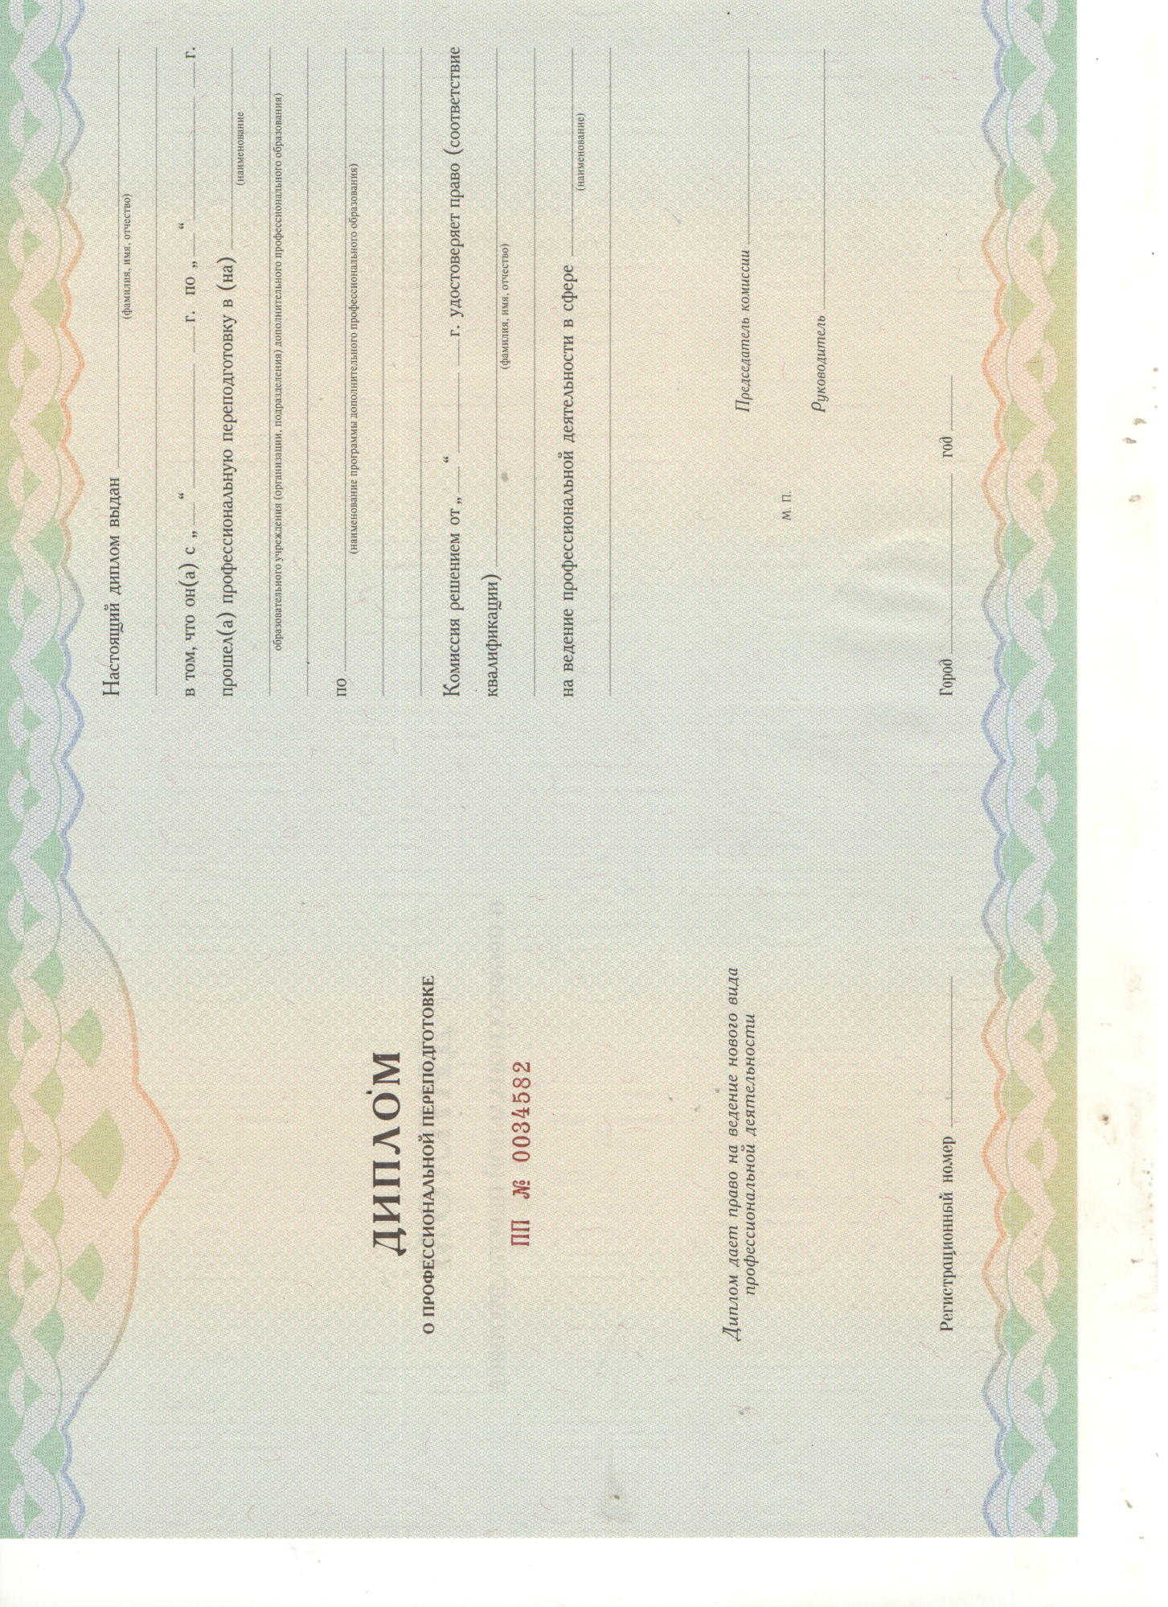
образец

образец

образец

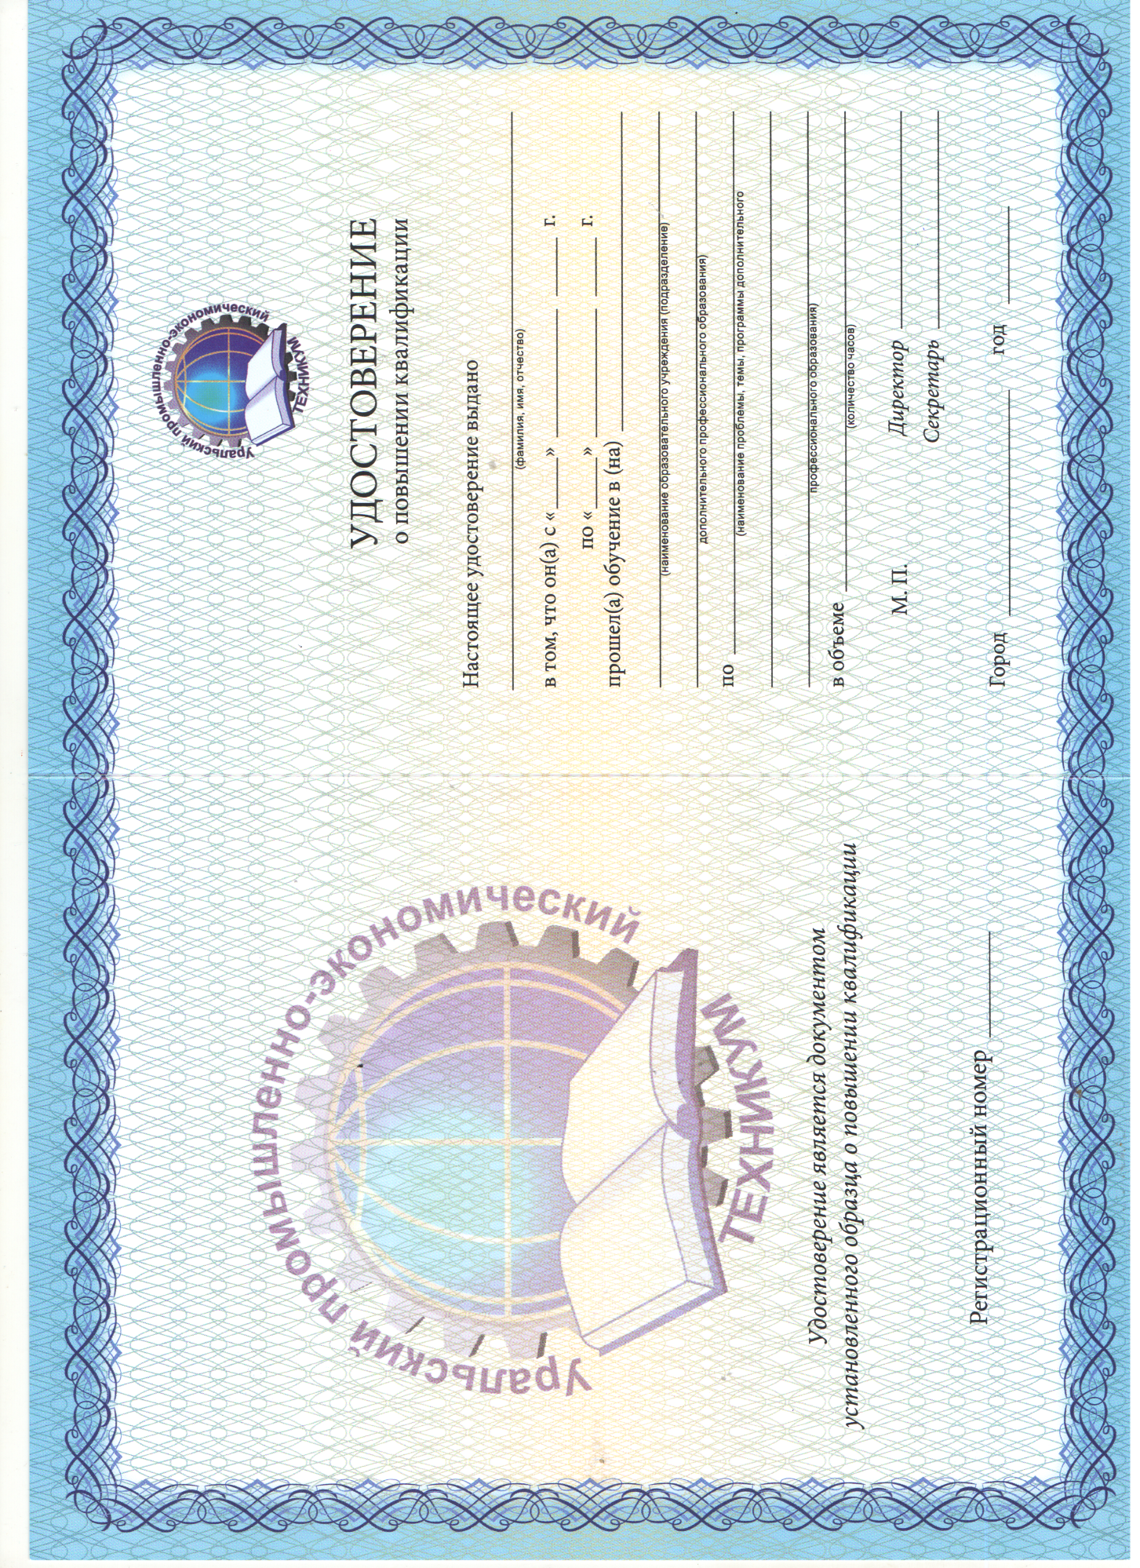
образец

